Отчёт по лабораторной работе №4
  - Углубленная работа с git, gitflow
Добрынин Никита Артёмович
Содержание

1. Цель работы
Приобретение практических навыков взаимодействия пользователя с системой посредством командной строки.

2. Задание
- Что такое командная строка?
- При помощи какой команды можно определить абсолютный путь текущего каталога? Приведите пример.
- При помощи какой команды и каких опций можно определить только тип файлов и их имена в текущем каталоге? Приведите примеры.
- Каким образом отобразить информацию о скрытых файлах? Приведите примеры.
- При помощи каких команд можно удалить файл и каталог? Можно ли это сделать одной и той же командой? Приведите примеры.
- Каким образом можно вывести информацию о последних выполненных пользователем командах? работы?
- Как воспользоваться историей команд для их модифицированного выполнения? Приведите примеры.
- Приведите примеры запуска нескольких команд в одной строке.
- Дайте определение и приведите примера символов экранирования.
- Охарактеризуйте вывод информации на экран после выполнения команды ls с опцией
- Что такое относительный путь к файлу? Приведите примеры использования относительного и абсолютного пути при выполнении какой-либо команды.
- Как получить информацию об интересующей вас команде?
- Какая клавиша или комбинация клавиш служит для автоматического дополнения вводимых команд?

3. Теоретическое введение

4. Выполнение лабораторной работы
Определил название и путь домашнего каталога(рис. 1).
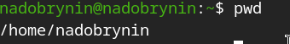
Рисунок 1: Команда pwd
Пререшел в каталог /tmp и вывел его содержимое командой ls(рис. 2).
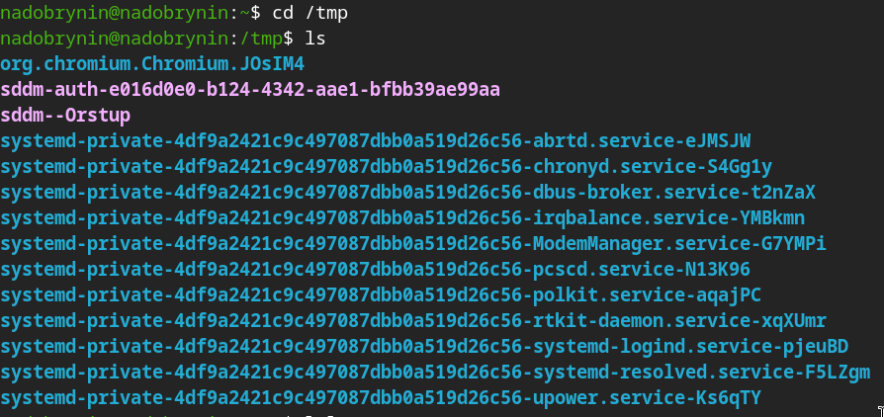
Рисунок 2: Команды cd /tmp, ls
Вывел файлы командой ls -a(рис. 3).
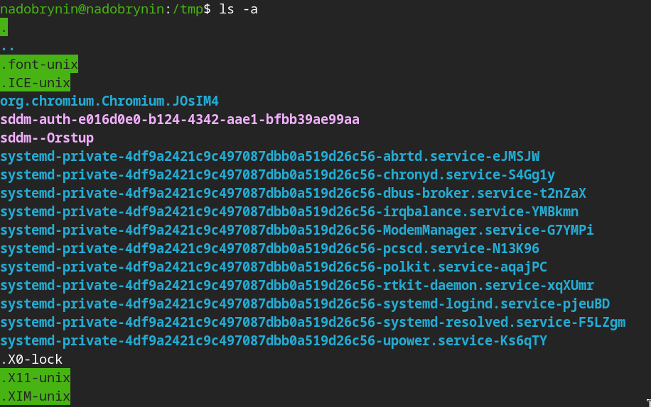
Рисунок 3: Команда ls -a
Вывел файлы командой ls -F(рис. 4).
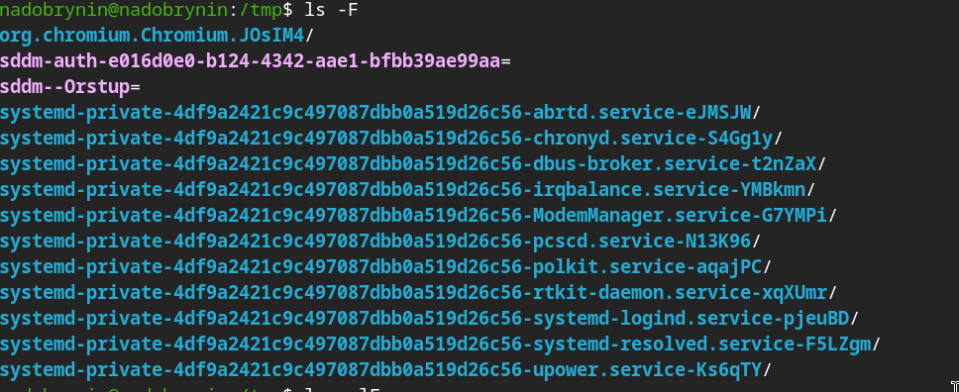
Рисунок 4: Команда ls -F
Вывел файлы и прочие данные командой с мультиопцией ls -alF(рис. 5).
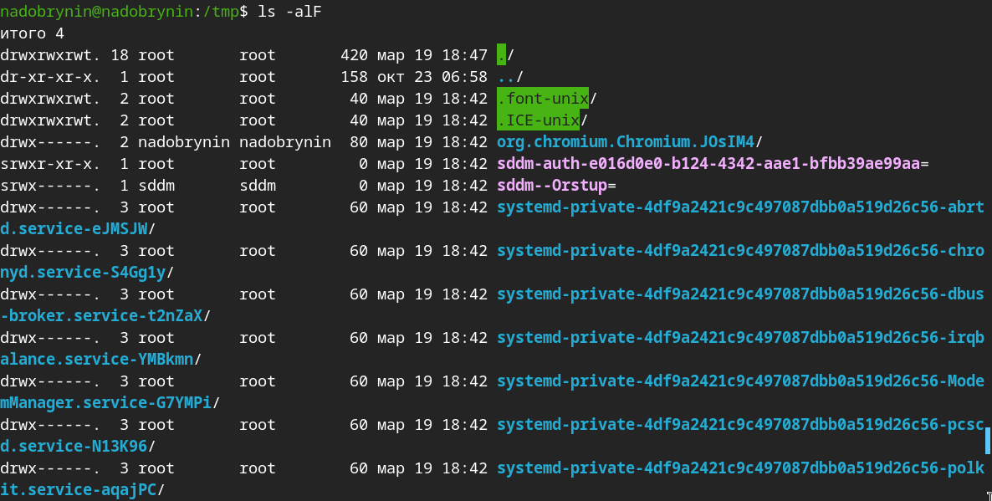
Рисунок 5: Команда ls -alF
Перегел в каталог /var/spool и вывел его содержимое, там содержится файл cron(рис. 6).
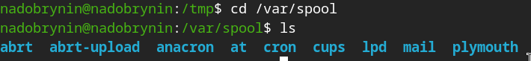
Рисунок 6: Команда cd /var/spool и содержимое этого каталога
В домашнем каталоге создал новый каталог newdir(рис. 7).
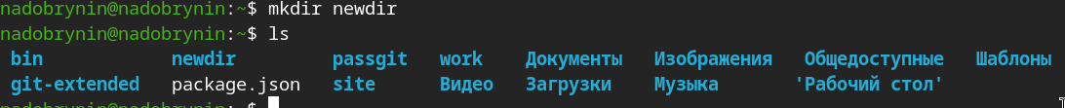
Рисунок 7: Команда mkdir newdir
Перешел в созданный каталог и создал новый файл morefun.txt(рис. 8).
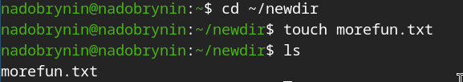
Рисунок 8: Команда touch morefun.txt
Создал три новых каталога одной командой(рис. 9).
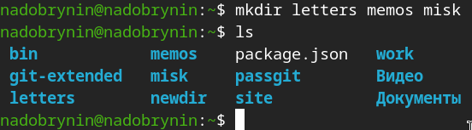
Рисунок 9: Команда mkdir letters memos misk
Принудительно удалил каталог newdir с его содержимым(рис. 10).
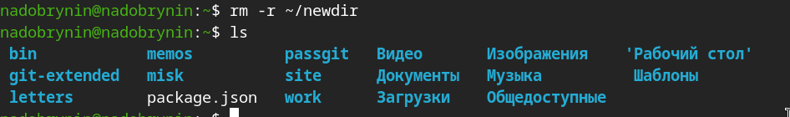
Рисунок 10: Команда rm -r ~/newdir
Командой man ls узнал как вывести список для просмотра содержимого не только указанного каталога, но и подкаталогов, входящих в него.(рис. 11).
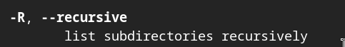
Рисунок 11: Опция -R команды ls
Командой man ls нашел опцию позволяющую отсортировать по времени последнего изменения выводимый список с развёрнутым описанием файлов(рис. 12).
Рисунок 12: Опция -clt команды ls
Вывел содержимое командой ls -clt(рис. 13).
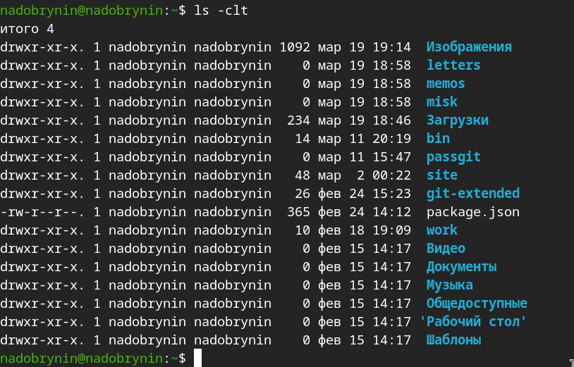
Рисунок 13: Команда ls -clt
Использовал команду man cd(рис. 14).
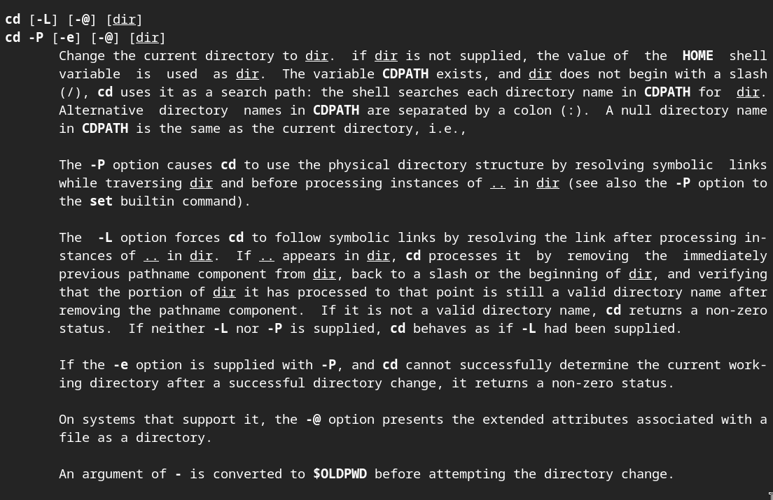
Рисунок 14: Инструкция к команде cd
Использовал команду man pwd(рис. 15).
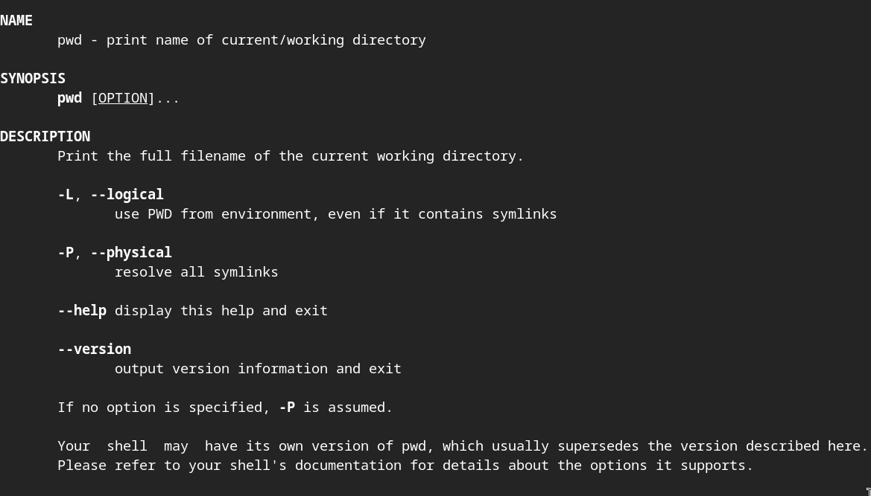
Рисунок 15: Инструкция к команде pwd
Использовал команду man mkdir(рис. 16).
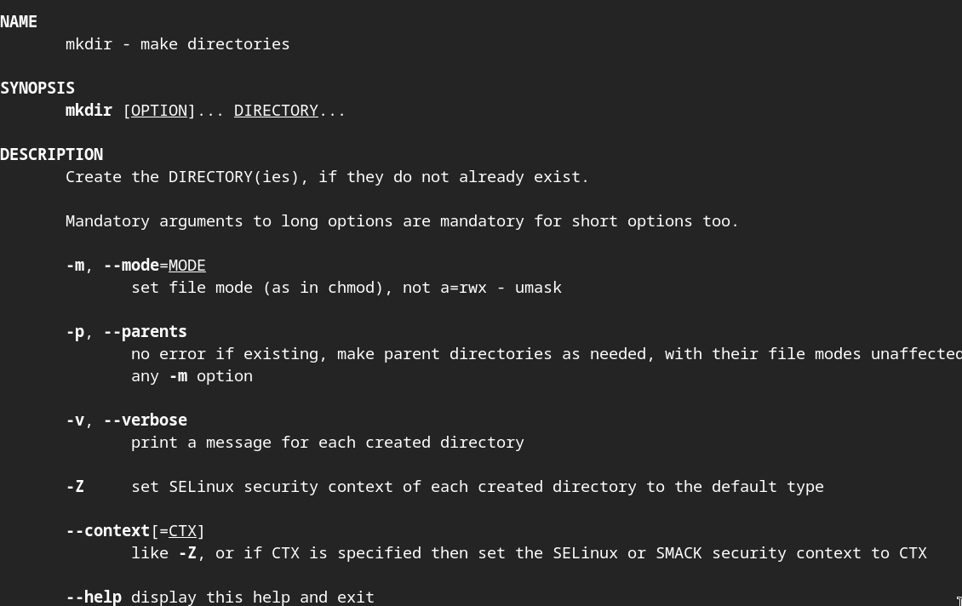
Рисунок 16: Инструкция к команде mkdir
Использовал команду man rmdir(рис. 17).
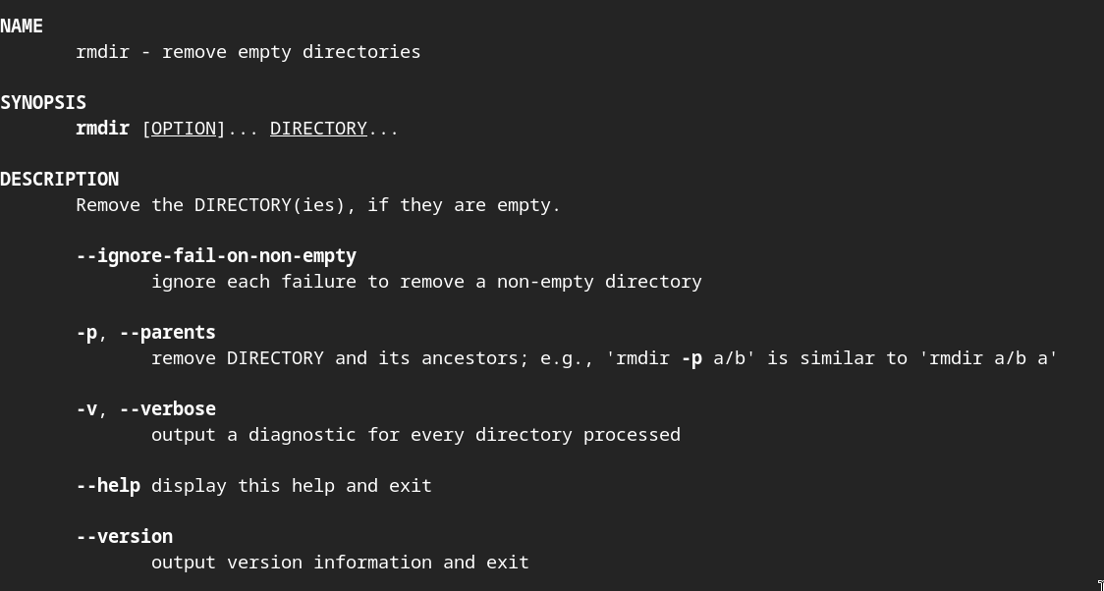
Рисунок 17: Инструкция к команде rmdir
Использовал команду man rm(рис. 18).
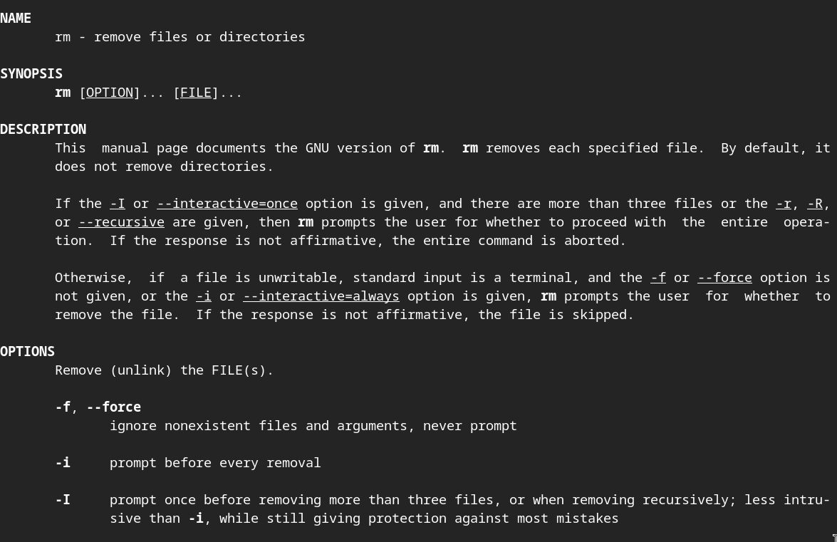
Рисунок 18: Инструкция к команде rm
Используемые команды для прошлых действий (рис. 19).
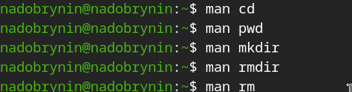
Рисунок 19: Команды man […]
Модифицировал команду из истории команд ‘history’(рис. 20).
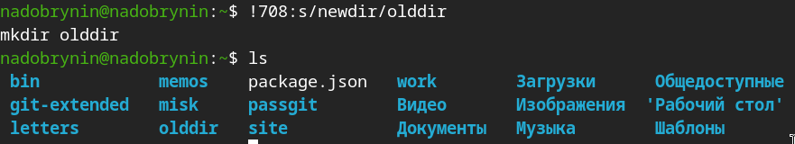
Рисунок 20: Команда history и !708:s/newdir/olddir

5. Ответы на контрольные вопросы
- Командная строка - это среда в которую вписываются команды
- Командой pwd можно определить абсолютный путь текущего каталога Например: pwd
- Командой ls выводим список файлов, опция -F покажет тип файлов, опция -a покажет скрытые файлы
- Как было сказано ранее опцией команды ls -a
- Командой rmdir можно удалять каталоги, командой rm файлы
- Командой history
- Написать команду history и модифицировать ее конструкцией !:s//
- Если я введу команду cd ; ls будучи не в домашнем каталоге то перейду в него и получу список файлов домашнего каталога
- Символ экранирования - (обратный слеш ) позволяет использовать спец символ как обычный и показывает системе где пробер в названии каталога например: cd ~/work/Операционные системы
- Опция -l позволит увидеть дполнительную информацию о файлах и каталогах: время создания, кем был создан
- Относительный путь начинается из каталога в котором вы находитесь, абсолютный путь начинается с домашнего каталога
- Добавить опцию к интересующей вас информации –help
- Клавиша Tab

6. Выводы
Я приобрел практические навыки взаимодействия с системой посредством командной строки.

